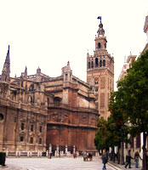
Vous découvrirez la riche tapisserie de l'histoire sévillane au cours de cette visite permettant d'explorer les plus importants monuments et édifices de la ville. Des recoins exquis du palais royal (site inscrit au patrimoine mondial de l'Unesco) au vieux quartier juif, en passant par la tombe de Christophe Colomb, l'histoire de Séville se dévoilera sous vos yeux.

Détails : Cette visite débute au palais royal fortifié, l'Alcazar. Vous pourrez y admirer les mosaïques, y remarquer les changements de styles architecturaux et y apprendre comment chaque monarque a embelli cet impressionnant palais. Vous aurez l'occasion d'apprécier le calme de ses jardins élégants et sentir l'histoire sévillane transpirer dans tout ce majestueux complexe. La visite vous emmènera ensuite dans le vieux quartier juif, Santa Cruz, où vous vous fraierez un chemin dans un labyrinthe de ruelles. Enfin, vous vous réfugierez derrière les murs frais de la cathédrale de Séville. Là, vous pourrez admirer son imposant autel, sa collection d'oeuvres d'art et y découvrir la tombe de Christophe Colomb.

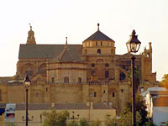
Cordoue est réputée pour son mélange exotique d'éléments arabes, juifs et romans. Vous plongerez dans l'héritage ensorcelant de l'Alcázar et de l'ancienne mosquée maure. Puis, vous explorerez le captivant quartier juif avant de déguster un déjeuner libre ou faire les magasins.
La première escale est l'Alcázar. Vous pouvez flâner dans ses jardins luxuriants et spacieux et vous détendre dans ce havre de paix en plein cœur de Cordoue. Promenez-vous autour des fontaines et des étangs, respirez les parfums des orangeraies et des fleurs et détendez-vous à l'ombre des arbres. Puis, vous pénétrez dans ses pièces grandioses pour admirer les mosaïques. Cette excursion se poursuit dans la vieille mosquée qu'occupe la cathédrale catholique. Vous pouvez y flâner entre les innombrables piliers et vous reposer dans la fraîcheur de ces vieux murs. Enfin, vous partez à la découverte du quartier juif, qui comprend le vieux marché et la vieille synagogue. Profitez-en pour faire les boutiques d'artisanat et profiter des terrasses ensoleillées pour déjeuner.
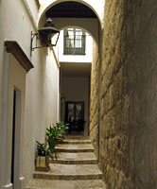
Croisière fluviale qui vous révèlera Séville sous un nouveau jour. Vous découvrez cette ville exubérante en passant devant les monuments illuminés depuis le fleuve.
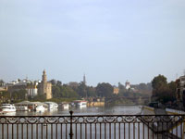
Larguez les amarres pour une croisière le long du Guadalquivir. Vous voguerez sous les ponts et le long des édifices et monuments historiques de Séville, dont les arènes et la Torre del Oro.

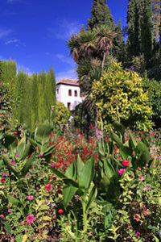
Grenade et à l'Alhambra, un ensemble des plus belles merveilles architecturales du monde, pendant une journée de Séville. Grenade abrite deux des plus célèbres sites de patrimoine mondial d'Espagne : les jardins du Generalife et l'architecture exquise maure de l'Alhambra.
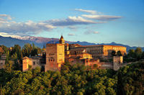

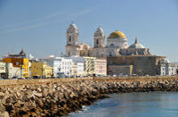
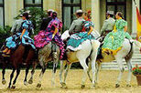
Combinez votre amour pour le sherry et les chevaux pendant une journée à la ville légendaire de Jerez, dans le sud de l'Espagne, de Séville. Vous pourrez profiter d'une dégustation de vin et regarder un ballet équestre à l'Ecole Royale Andalouse d'Art Equestre.
L'incroyable «Comment dansent les chevaux andalous», spectacle équestre avec chorégraphie adaptée, présentent les caractéristiques de la formation des exercices de dressage classique et intégrent musique traditionnelle espagnole et costumes datant du 18ème siècle. Vous devez absolument voir ce spectacle pour le croire! Les chevaux et les cavaliers en tant qu'entité unique dans une célébration de la créativité artistique, l'harmonie et la couleur, accompagnée par la musique rythmique espagnole.
Après le spectacle, vous continuerez en bus à El Puerto de Santa Maria, où vous avez du temps libre pour le déjeuner (en supplément). Plus tard, faîtes une excursion en bateau (ou en bus, sous réserve des conditions de mer) à partir de Puerto de Santa Maria à Cadix, la plus ancienne ville habitée en Europe. Vous ferez un tour en bus panoramique de la vieille ville avant de retourner à Séville .
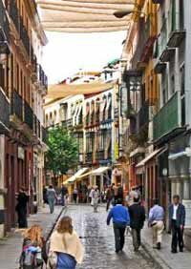
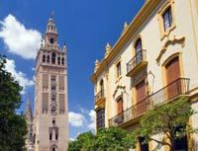
Visitez les 3 points forts les plus importants du centre de Séville: la Cathédrale de Santa Maria, la tour Giralda et l'Alcazar Royal. La cathédrale de Santa Maria est la plus importante en Espagne et c'est là que Christophe Colomb est enterré et sa tombe présente toujours un grand intérêt pour les visiteurs.La tour Giralda est un ancien minaret arabe et symbole de la ville, qui domine les toits de la ville. Cette magnifique structure a été utilisée comme source d'inspiration pour une architecture similaire à Rabat et à Marrakech.L'Alcazar Royal est un palais arabe du 14éme siècle ,qui à été à l'origine une forteresse maure. Aujourd'hui, l'Alcazar est la résidence des rois d'Espagne.Vous terminerez la visite avec une agréable promenade à travers Santa Cruz, Séville quartier historique juif. Avec ses ruelles pavées sinueuses entre les bâtiments blancs lavés, c'est la zone la plus pittoresque de la ville.
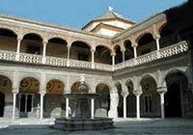
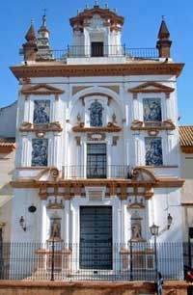
Profitez d'une agréable promenade à travers la section juive de Séville appellé aujourd'hui Santa Cruz. Cette zone possède beaucoup de rues étroites avec de belles maisons et des cours.

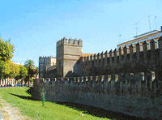
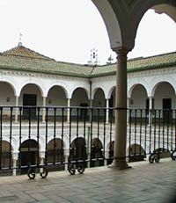
Vous souvenez-vous de la célèbre chanson et de la danse "Macarena"? Avec ce tour religieux à Séville, vous allez apprendre l'origine du nom "Macarena", qui est une célèbre sculpture de la Vierge Marie dans le quartier de Macarena, où vous pourrez visiter son musée et l'église.
Après une promenade le long du mur romain construit par Jules César, vous visiterez le Parlement de l'Andalousie, le plus grand hôpital d'Europe du 15e siècle, et vous terminerez avec le couvent de Saint Paula. Le couvent est l'un des meilleurs exemples de l'art baroque à Séville, et la résidente religieuse fait la meilleure confiture en Espagne !
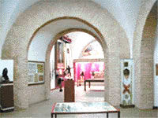
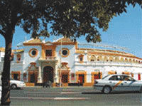
La tauromachie a toujours été l'une des traditions les plus populaires en Espagne et à Séville. Vous pouvez voir les arènes les plus ancienne d'Espagne dont l'aréna de la Maestranza. Durant cette promenade, vous pourrez voir l'anneau lui-même et un petit musée qui explique la tradition de la tauromachie.
Vous continuerez ensuite avec une promenade dans le centre-ville avec ses belles églises et ses palais.La visite se terminera dans le Musée des Beaux-Arts, le deuxième plus grand musée espagnol après le Prado à Madrid. Les meilleures peintures de Murillo, Velazquez, Goya, Zurbaran vous attendent.
Découvrez le charme de Séville durant cette visite photographique unique qui vous emmène voir certains des endroits les plus pittoresques de la ville. Visitez les tavernes et les marchés, les églises gothiques, baroques et mudéjar ainsi que les palais datant de la renaissance, et les monastères. Quelle que soit votre expérience, vous apprendrez les secrets pour faire de belles photos, et surtout, comment vous amuser avec votre appareil photo.
Cette visite photographique spécialement conçue vous aidera à découvrir une ville à travers les yeux d'un photographe local.
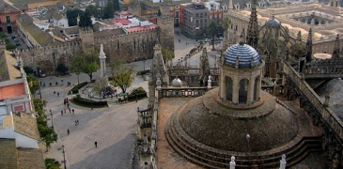
Votre guide photographe possède de profondes connaissances locales, une passion pour la ville et pour l'art de la photographie. Alors apportez votre appareil photo et soyez prêt à marcher et prendre des photos.
Des opérateurs triés sur le volet
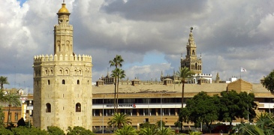
Vous serez ramassés à la porte de Macarena, située à l'extrême nord de l’ancienne muraille entourant la ville, très proche de la basilique de Macarena.
• La porte et les murailles de Macarena: voyez les restes des murailles de la ville, ou Murallas, datant du 12ème siècle.
• La rue San Luis: Prenez en photo l'architecture unique des bâtiments le long de la rue, et faites vos emplettes dans les magasins.
• L’église San Luis de los Franceses: L'église Saint Louis des Français fut construite entre 1699 et 1731. C’est le meilleur exemple d'architecture baroque à Séville et c’est l'une des œuvres baroques les plus importantes de toute l'Europe.
• La rue du marché Feria: Prenez en photos les gens sur cette place de marché prospère, faites de bonnes affaires et achetez des souvenirs dans les magasins et les boutiques pittoresques.
• Vous pouvez également photographier l'Alameda de Hércules, les couvents Santa Paula et Santa Isabel, les quartiers San Vicente et San Lorenzo et le musée des Beaux Arts.
• À la fin de la session, votre photographe-guide passera en revue quelques-unes des photos prises (si vous avez un appareil photo numérique). Vous aurez appris les rudiments de la composition, l'importance de la lumière en photographie, comment prendre des images équilibrées et attrayantes, et des techniques simples pour prendre des photos "créatives".
Le restaurant Vineria San Telmo: il se situe au Paseo Catalina de Ribera, 4.
Le restaurant Eslava : bar à tapas pour une ambiance « à l’espagnol » ou à la carte : au Calle Eslava, 3-5.
Le restaurant Huelva Ocho : si en plus d’un bon repas, on désire profiter d’un spectacle de flamenco
Le Restaurant Az-Zait : sur la Plaza de San Lorenzo

